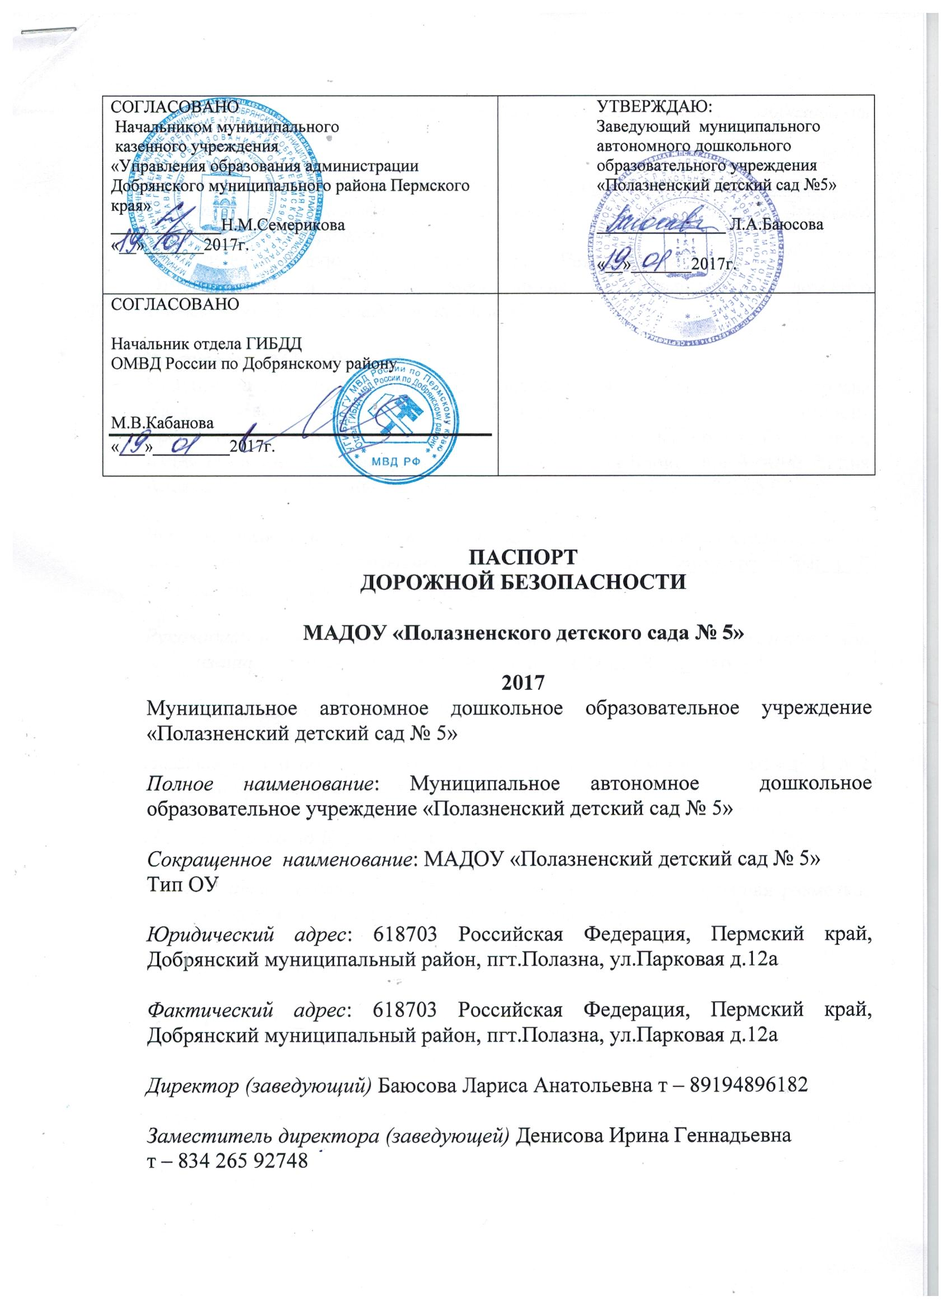

Ответственные работники муниципального органа образования Семерикова Наталья Михайловна

Ответственные от Госавтоинспекции Котлярова Елена Геннадьевна
Ответственные работники за мероприятия по профилактике детского травматизма в учреждении:
Заместитель заведующей – Денисова Ирина Геннадьевна
Ответственная в ДОУ за мероприятия по профилактике детского травматизма- Белоусова Марина Юрьевна

Воспитатели МАДОУ:
Кукушкина Альфия Виловна, Горохова Наталья Александровна, Андреева Наталья Васильевна, Белоусова Марина Юрьевна, Кашникова Любовь Григорьевна, Антропова Надежда Федосеевна, Пьянкова Любовь Евгеньевна, Балдина Галина Александровна, Тарасова Евгения Борисовна, Углова Лидия Александровна, Пензина Людмила Егоровна – рабочий тел.834265 92748

Руководитель или ответственный работник дорожно-эксплуатационной организации, осуществляющий содержание УДС- Внутских Дмитрий Николаевич зам.главы по хозяйственным вопросам.

Руководитель или ответственный работник дорожно-эксплуатационной организации, осуществляющий содержание ТСОДД- Кривенко А.Г.

Количество воспитанников – 120 человек

Наличие уголка по БДД – расположен на лестничном пролете между 1 и 2 этажом в правом крыле здания детского сада.

Наличие класса по БДД - отсутствует

Наличие автогородка (площадки) по БДД – нарисована дорожная разметка, имеются дорожные знаки для сюжетно-ролевых игр.

Наличие автобуса – отсутствует

Время работы МАДОУ – с 7.00 до 19.00

